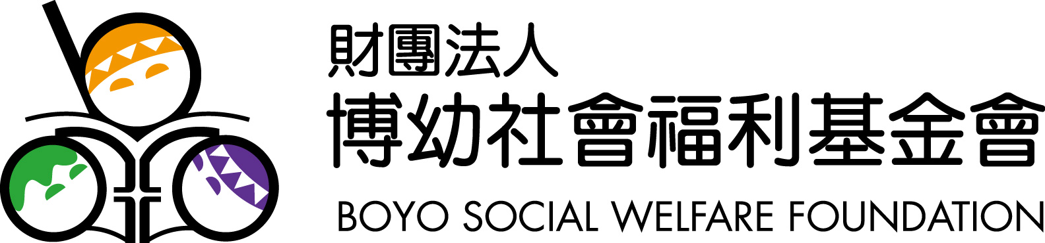
國際新聞特別事件深入導讀
主題：科技的成就與破壞—基因改造食品
2013．07

基因改造一直是難以取得共識的議題，針對基因改造食品是否對人類健康影響更有多方意見。
由於全球面臨糧食產量趕不上人口增加速度，於是基因改造作物當道，成為解決未來糧荒的解藥。不過許多國家仍不敢放行，原因就在其潛在風險，除了食用安全外，對整體生態環境的破壞等，還是個大問號。
令人難過的是，大型基改企業利用龐大財力影響美國政府的運作，將未經檢驗安全的科技創造，以不誠實的方式散佈全世界，使我們在不知情的情形下，將許多危機吃進肚子裡，彷彿一場大型餵食實驗，陷無辜民眾於未知的食品核災中！
基因改造技術在各層面都有許多問題尚待評估，我們寧願相信其相關的研究對人類是有正面助益的，但現今，社會的輿論壓力和各界反對的聲浪意外形成另一股監督的力量，提醒民眾注意食物安全與健康意識。在政府尚未明確訂立法令之前，台灣每年仍然得由國外進口67%的食物，健康風險不易掌握。目前至少希望產品有清楚的來源及成份標示，讓身為消費者的我們有權知道並選擇自己吃下的是什麼東西！
註：「基因改造」，中國大陸譯為「轉基因」，部份文獻資料會有此名詞出現。


為加強學生了解，建議觀賞以下連結影片(來源：YouTube)

1、【民視新聞】「食品怪物」 基因改造農作物

http://www.youtube.com/watch?v=b5MI6zHBF4I

2、【公共電視-我們的島】基改作物大解密

http://www.youtube.com/watch?v=Fgk9PFSDXZA

3、孟山都的基因改造世界(片長較長，如有需要，建議分段觀賞)
http://www.youtube.com/watch?v=YYG9OnCaqkI

閱讀單元說明

單元 | 文章
一 | 哈利波特的大改造  觀看「基因改造食品」及「正常牛vs食用基因作物的牛」照片回答相關問題。
二 | 什麼是GMF？  簡單認識基因、基因改造食品、及基因改造食品之源起、爭議與隱憂等。【http://hi.ctust.edu.tw/mediawiki/index.php/DNA】【http://140.128.164.3/~heiwen/teach/cai/gmf/gmo2004.swf】  【http://www.cch.org.tw/knowledge/knowledge_1_1_detail.aspx?oid=584&no=8&pID=5&sNO=39】
三 | 深度報導：基因改造食物帶來成就還是破壞？/ 大紀元  【http://www.epochtimes.com/b5/13/5/8/n3865593.htm】  相較令人聞之色變的食品添加物，科技創造的食物似乎有明顯的好處。然而，許多國家對基因改造食品深具戒心且嚴格規範，似乎警告消費者應該更加留意。
四 | 新聞現場：全球反基改作物 為何孟山都成箭靶？/ 中學生報第40期  【http://gmo.agron.ntu.edu.tw/report/20130620.pdf】  為何全球最大的基改企業孟山都會成為全球的抗議對象？本文戳破它以基因改造為名，行牟取暴利之實，並以雄厚財力遊說政客，銷售不安全的種子，枉顧民眾健康與權利。
五 | 特別分享：基因改造食品停看聽 食品博士林炎誠專訪/ 大紀元  【http://www.epochtimes.com/b5/13/3/23/n3829429.htm】  科學日益進步，期盼基因改造食品成為未來解決糧食危機的同時，是否也應思考：即使沒有相當證據可證明它對人體有害，但是也無法保證它絕對健康，這樣的發明真的值得我們將其視為福祉嗎？
六 | 閱讀推薦：《基因騙術》/ 博客來 【http://www.books.com.tw】  生物科技的成就為人類生活帶來無限便利，但是風險與傷害，卻是近來人們健康意識抬頭後才逐漸為人注意，其中利弊該如何平衡，全民也應該有資格決定「食」的安全。
教師延伸閱讀：
1、《欺騙的種子》作者專訪—傑佛瑞．史密斯：沒有安全的基改作物/ 台灣環境資訊中心
【http://tw.aboluowang.com/life/2012/0518/246825.html#.UcLjNJgVHIU】
2、不死的小麥 基因改造、農藥也投降/ TVBS
【http://www.tvbs.com.tw/NEWS/NEWS_LIST.asp?no=carlito1120130619214036】
3、基因食品充斥 自然作物恐瀕臨消失/ 大紀元
【http://www.epochtimes.com/b5/11/3/3/n3186189.htm】

師生討論分享

- 食物？毒物？：
● 簡單說明什麼是基因改造食品？
● 為什麼會有基因改造食品的產生？
● 基因改造食品有哪些爭議？
● 目前市面上有沒有基因改造食品呢？如果有，你知道的有哪些呢？或你認為可能含有基因改造的食品有哪些？
- 幸福？禍害？：
● 支持基因改造者聲稱因應未來人口爆炸，面臨糧食不足的危機，為了紓解環境壓力以維持人類及其他生物生存，利用基因改造，是最安全且有效的技術。
/ 除了透過基改外，你認為還有哪些方法可以解決糧食危機？ex：(平均分配糧食、開源節流)
/ 基因改造技術真的可以解決貧窮與飢餓問題嗎？為什麼？
● 生物的多樣性對人類生存與自然生態都是相當重要的，因為多樣性亦代表持續性，才不致於遇到天災蟲害，就大規模失收，引發糧食危機。
基因改造對生態環境可能造成那些影響？
● 近來在國際間沸騰的孟山都事件起因是什麼？這個基改企業為什麼被認為是製造仇恨的種子公司？
● 身為消費者的你怎麼看待像孟山都這樣不良企業？你對近來台灣鬧得沸沸揚揚的「毒澱粉」和「塑化劑」事件有什麼看法？
- 科技的代價：
了解基因改造的危險與威脅，改變才正要發生。即使小蝦米難以抗衡大鯨魚，至少在食物吃下肚之前，我們有基本「知」的權利！
/ 瞭解基因改造食物的真相後，對於「健康食物」你有沒有新的想法？
/ 將來，你在選擇食物是會注意哪些部分？你會接受基因改造食物嗎？原因是什麼？

有健康即有希望，有希望即有一切。

看完【科技的成就與破壞—基因改造食品】的相關文章及報導後，
請挑選有興趣的部份進行心得書寫或是將所讀過的文章重點做摘要整理。

老師評語：

